软件体系风格:
- 一系列用结构化模式表示的系统，包含一系列组件，连接器，以及如何结合他们的约束
- 描述了一系列架构或者有意义的架构片
- 是在反复的实践中发现的一个连贯的设计决策包，拥有已知的可重用的属性

以模块为对象的体系结构风格
- Main Program and Subroutine Style
- 结构：
- Components: 函数
- Connectors: 函数间的调用
- 特点：
  - 控制从顶层开始，逐渐细化至最低层
  - 层次化分解：先声明后定义
  - 单线程控制
  - 隐含“子系统结构“
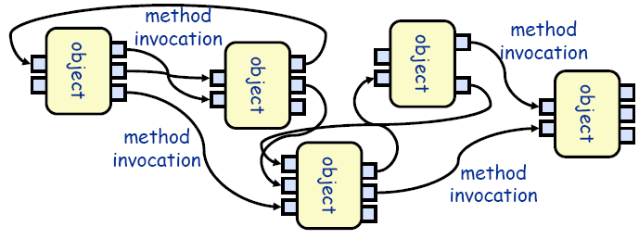
  - 层次化推理：一个子过程的正确性取决于它所调用的子过程
- 使用情景：顺序系统
- Object-Oriented Style
- 结构：
- Components: 对象或组件
- Connectors: 函数或引用
- 特点：
  - 信息封装与隐藏
  - 对象有义务维护自己封装信息的一致性
- 优点：
- 因为对象对其它对象隐藏它的表示，所以可以改变一个对象的表示，而不影响其它的对象。
- 设计者可将一些数据存取操作的问题分解成一些交互的代理程序的集合。
- 缺点：
- 为了使一个对象和另一个对象通过过程调用等进行交互，必须知道对象的标识。只要一个对象的标识改变了，就必须修改所有其他明确调用它的对象。
- 必须修改所有显式调用它的其它对象，并消除由此带来的一些副作用。例如，如果A使用了对象B，C也使用了对象B，那么，C对B的使用所造成的对A的影响可能是料想不到的。
- 使用情景：核心问题是识别并保护相关信息体的程序
- Layered Style
- 结构：
- Components: 一系列过程和对象
- Connectors: 函数或引用
- 特点：
  - 底层为上层提供服务，上层作为底层的客户
  - 一些设计可以允许你省略部分层，当效率很重要的时候
- 优点：
- 支持基于抽象程度递增的系统设计，使设计者可以把一个复杂系统按递增的步骤进行分解；
- 支持功能增强，因为每一层至多和相邻的上下层交互，因此功能的改变最多影响相邻的上下层；
- 支持重用。只要提供的服务接口定义不变，同一层的不同实现可以交换使用。这样，就可以定义一组标准的接口，而允许各种不同的实现方法。
- 缺点：
- 并不是每个系统都可以很容易地划分为分层的模式，甚至即使一个系统的逻辑结构是层次化的，出于对系统性能的考虑，系统设计师不得不把一些低级或高级的功能综合起来；
- 很难找到一个合适的、正确的层次抽象方法。
- 使用情景：包含一系列可被分层服务的程序，如分层通讯协议，操作系统
- MVC Style
- 结构：
- Components:
Model: 维护领域模型，并通知View相关变化
Controller：改变model状态，并选择返回的视图
View：把信息显示给用户，并把用户的操作发送给Controller
- Connectors: 函数调用，消息，事件，内存读取
- 优点：
- 允许同一模型的多个视图存在
- 视图可同步
- 可插式视图和控制器
- 缺点：
- 增加的复杂度
- 视图中数据访问的低效
- 不和当前流行的UI工具兼容
- 使用情景：界面在运行时可以被随时更换，如Web程序
- Implicit invocation (Event based ) Style
- 结构：
- Components: 代理程序(对象、程序、进程)
- Connectors: 广播媒介(事件处理器)
- 特点：
  - 一个组件声明事件，另一些组件以函数去注册事件，当事件触发时，Connector自动触发相关函数调用。
  - 事件通知者不知道谁接受事件
  - 不能假定事件是否被处理以及被处理的顺序
- 优点：
- 为软件重用提供了强大的支持。当需要将一个构件加入现存系统中时，只需将它注册到系统的事件中。
- 为改进系统带来了方便。当用一个构件代替另一个构件时，不会影响到其它构件的接口。
- 缺点：
- 构件放弃了对系统计算的控制。一个构件触发一个事件时，不能确定其它构件是否会响应它。而且即使它知道事件注册了哪些构件的构成，它也不能保证这些过程被调用的顺序。
- 数据交换的问题。有时数据可被一个事件传递，但另一些情况下，基于事件的系统必须依靠一个共享的仓库进行交互。在这些情况下，全局性能和资源管理便成了问题。
- 既然过程的语义必须依赖于被触发事件的上下文约束，关于正确性的推理存在问题。
- 使用情景：一系列松耦合的组件，一些组件在执行操作时，影响另一些组件
- Pipe and Filter Architectural Style
- 结构：
- Components: Filter,提供数据本地转化，并且使用增量处理，已使得输出数据再所有输入数据完成之前产生
- Connectors: Pipe，作为流传输的通道，把一个Filter的输出传到另一个的输入
- 特点：
  - Filter之间不共享状态
  - Filter不知道它上下游Filter的身份
  - 整个网络的正确性不应该依赖于Filter的排列顺序
- 优点：
- 使得软构件具有良好的隐蔽性和高内聚、低耦合的特点；
- 允许设计者将整个系统的输入/输出行为看成是多个过滤器的行为的简单合成；
- 支持软件重用。只要提供适合在两个过滤器之间传送的数据，任何两个过滤器都可被连接起来；
- 系统维护和增强系统性能简单。新的过滤器可以添加到现有系统中来；旧的可以被改进的过滤器替换掉；
- 允许对一些如吞吐量、死锁等属性的分析；
- 支持并行执行。每个过滤器是作为一个单独的任务完成，因此可与其它任务并行执行。
- 缺点：
- 通常导致进程成为批处理的结构。这是因为虽然过滤器可增量式地处理数据，但它们是独立的，所以设计者必须将每个过滤器看成一个完整的从输入到输出的转换。
- 传输数据需要额外的空间。
- 不适合处理交互的应用。当需要增量地显示改变时，这个问题尤为严重。
- 因为在数据传输上没有通用的标准，每个过滤器都增加了解析和合成数据的工作，这样就导致了系统性能下降，并增加了编写过滤器的复杂性。
- 使用情景：对有序数据进行一系列独立运算的程序，如Shell，Compiler
- Repository (Blackboard) Style
- 结构：
- Components:
代表系统正确状态的中心数据结构
一系列操作中心数据结构的独立组件
监视状态改变并回应的代理
- Connectors: 过程调用或内存读取
- 特点：
  - Blackboard（推模式），如Chat room，结构复杂但客户端易实现
  - Repository (拉模式)，如Web log，结构简单但客户端复杂
- 优点：
- 存储大量数据的有效方式
- 共享模型被发布到仓库中心
- 减少了数据的复制
- 集中管理：备份、安全、并发控制
- 缺点：
- 需要预先对数据模型达成共识
- 黑板成为瓶颈
- 数据进化非常昂贵
- 使用情景：中心问题是建立、增强和维护一个复杂的信息体，如数据库，黑板专家系统，编程环境

以物理单元为对象的体系结构风格
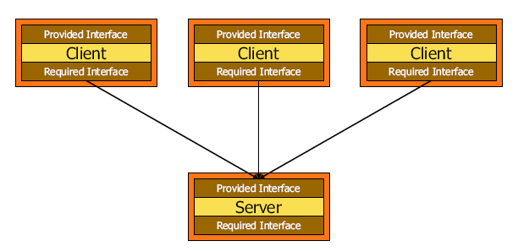
- Client-Server
- 结构：
- Components: 客户、服务器
- Connectors: 基于RPC的交互协议
- 特点：
  - 服务器不知道客户机的身份，反之不然
- 举例：File server, web server, ftp server, e-mail server
- Three-Tier (N-Tier)
- 三个子系统层：
  - 接口层 (或者前端)：和用户交互的子系统，包括接口，网页，表单etc.
  - 应用逻辑层 : 包括处理单元
  - 存储层 ( 或者后端): 处理持久层数据的查询和存取
- 相当于在C/S结构中加入了一个中间层，提供了用户界面和控制逻辑的分离
- Peer-to-Peer
- 结构：
- Components:自治区，可以扮演客户端和服务器的角色
- Connectors: 同步和异步消息（远程过程调用），没有共享内存（除非配置允许优化）
- 特点：
  - 网络拓扑结构可以是任意，动态的
  - 每个子系统可以扮演客户端和服务器的角色
  - 相对难以实现：控制流较复杂，每个控制流都必须被同步
- 举例：eMule, eDonkey, Gnutella, Freenet, On Share, etc. are examples of a P2P systems
- Distributed System：
- 分布式对象（Middleware）、分布式资源（http）、分布式服务（SOA）

